ПАМЯТКА
- Выполнять работу в своей нотной тетради (карандашом), нотные тексты переписываете себе в тетрадь и работаете.
- Работу фотографируете и присылаете мне на почту по мере её выполнения (в течении текущей недели, крайний срок - среда).
- В четверг по расписанию в 15.40ч. Буду присылать вам задания и выставлять оценки (за текущие работы).
- Присылаю готовый справочник Пановой, по нему можно делать все задания, которые я присылаю.
- Если вдруг какие-то задания не получаются, и вы никак не можете с ними справиться, то в работе оставляете не выполненным. Я, в свою очередь, постараюсь максимально вам в этом помочь в срок.

Задания по сольфеджио.
- Напишите гамму Фа мажор. Закрасьте неустойчивые ступени, разрешите стрелочками в устойчивые. Отметьте три устойчивые ступени лада.
- Напишите параллельные тональности и их ключевые знаки:
До мажор-…
Фа мажор-…
ми минор- …
- Построить интервалы, чтобы получилось по два интервала в одном такте. Задание указано ниже.

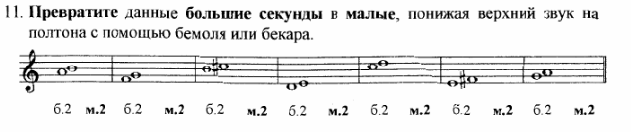

- Заполнить такты длительностями.

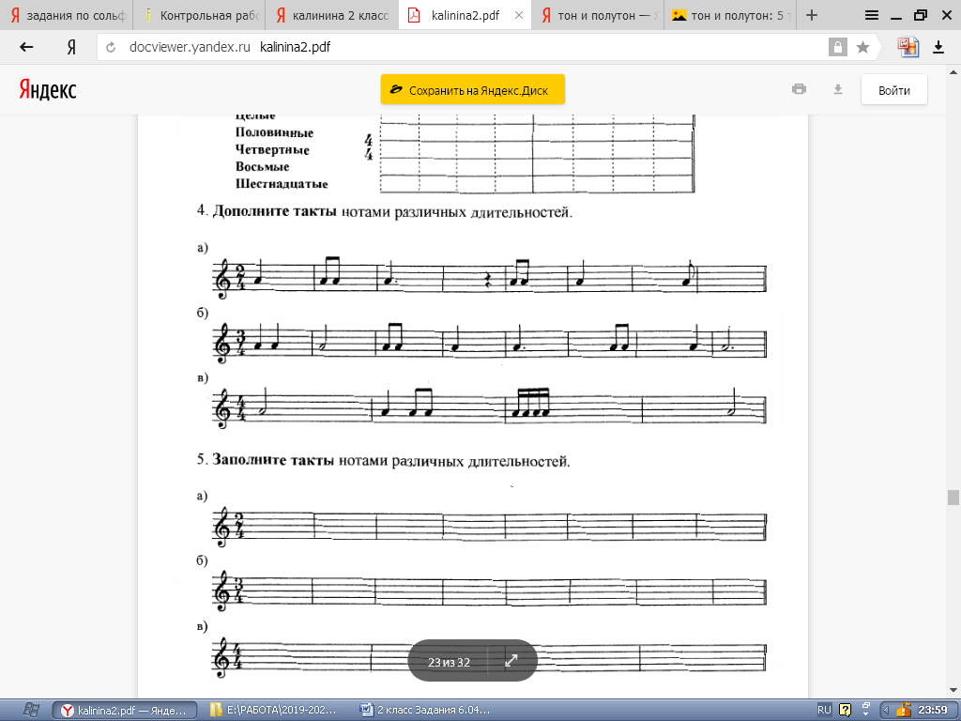
- Спеть с дирижированием: Баева-Зебряк. Сольфеджио 2 класс N 215-216.

Задания по слушанию музыки (выполнять в обычной 12л тетради в клетку или набирать текст в формате WORD).
1.Значение терминов:
f и р -…
2/4- это …
Темп – это …
2. Напишите название пройденного нами сборника пьес К.Сен-Санса?
3. Перечислите прослушанные нами пьесы?

